**遊遍中國－去有風的地方～石林九鄉、大理麗江、玉龍雪山~大索道（環線）雙秀八天**

**【航空公司】搭乘【中華航空&長榮航空+東方航空】**

**（以下航班時間&接駁時刻等，僅提供參考，實際請以出發日航班為主）**

|  |  |  |  |  |  |  |
| --- | --- | --- | --- | --- | --- | --- |
| 程別 | 起飛地 | 抵達地 | 航空公司 | 航班編號 | 出發時間 | 抵達時間 |
| 第一天 | **桃園TPE** | **香港HKG** | **中華航空** | **CI601** | **07:25** | **09:15** |
| 第一天 | **桃園TPE** | **香港HKG** | **長榮航空** | **BR891** | **07:00** | **08:50** |
| 第一天 | **香港HKG** | **昆明KMG** | **東方航空** | **MU9624** | **11:25** | **14:05** |
| 第八天 | **昆明KMG** | **香港HKG** | **東方航空** | **MU9623** | **08:00** | **10:25** |
| 第八天 | **香港HKG** | **桃園TPE** | **中華航空** | **CI901** | **14:00** | **15:55** |
| 第八天 | **香港HKG** | **桃園TPE** | **長榮航空** | **BR868** | **13:40** | **15:25** |

**雲南、大理**

**【去有風的地方】**拍攝地點雲南、大理成為熱搜景點，其中沙溪古鎮、鳳陽邑更是成為雲南必去景點之一。

**【喜洲古鎮】**喜洲位於大理古城以北18公里處，東臨洱海，西枕蒼山，喜洲是重要的白族聚居的城鎮，這裡有著保存最多、最好的白族民居建築群。從布局上看是典型的“三坊一照壁”及“四合五天井”的白族庭院格局。這些民居雕樑畫棟、斗拱重疊、翹角飛檐、門樓、照壁、山牆的彩畫裝飾藝術絢麗多姿，充分體現了白族人民的建築才華和藝術創造力。

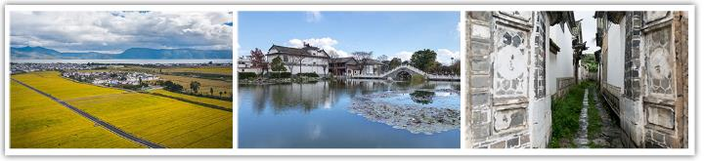

**【沙溪古鎮】**沙溪位在大理州劍川縣西南部，剛好介在大理古城、麗江古城之間，這個小小古鎮最早的歷史有2,400年，春秋戰國時代就有青銅文化在此地存在，到了唐宋時期，由於西南地區的南詔、大理國興起，茶馬古道更是最重要的商業往來途徑，沙溪也因此成為馬隊必經的城鎮，逐漸發展成貿易集散地，漸漸的熱鬧起來。

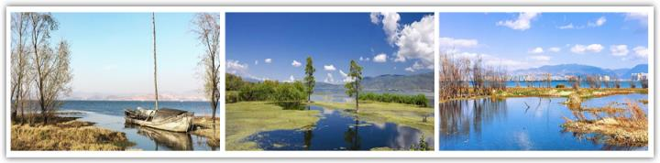

**【洱海生態走廊】**是一條人與湖的界線，一面給洱海「透透氣」，一面將沿岸各村連接在一起，使各具特色的白族傳統村落成為「圍繞洱海的一串珍珠」。沿著生態廊道緩緩步行，人文自然融在一起，恰似一幅鄉愁畫卷，隨著你我的步調正徐徐展開。廊道上蒼山、洱海、花海、綠樹、歷史古蹟等美景，令人流連忘返，一年四季風景常在，只待賞景人。

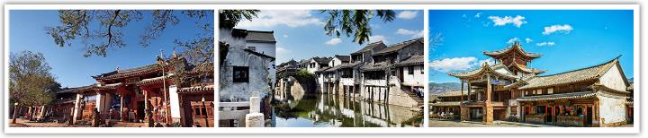

**【石林】**雲南石林舊稱「路南石林」，位於雲南省石林彝族自治縣。石林是典型的喀斯特地貌，經過億萬年地質變化形成的。石林還是彝族傳說中阿詩瑪的故鄉。

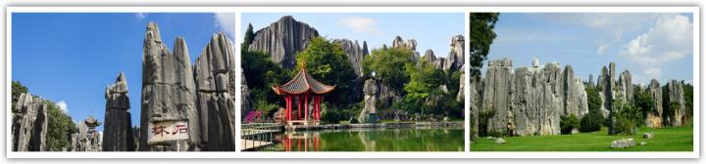

## 【九鄉風景區】此地是雲南省新興的以溶洞景觀主體、洞外自然風光、人文景觀、民族風情融合為一體的大型綜合風景名勝區，九鄉風景區擁有上百座大、小溶洞，中國規模最大、數量最多、溶洞景觀最奇特的洞穴群落體系。另一特點是這裏的水非常美，既有可泛舟而行的2公里長的暗河溶洞, 又有瀑布濺流，還有兩壁峭立,水翠天青的峽穀河道。其已開發為虹橋風景區，有白象洞、神女宮、雌雄瀑布和大型石雕群構成的神山奇觀。

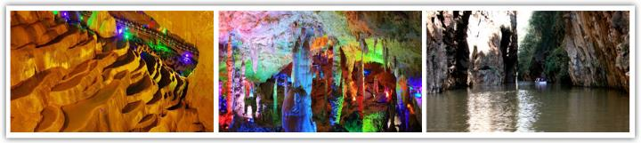

**【麗江古城】**小橋流水人家－，並安排萬古樓，俯瞰麗江古城的全景。

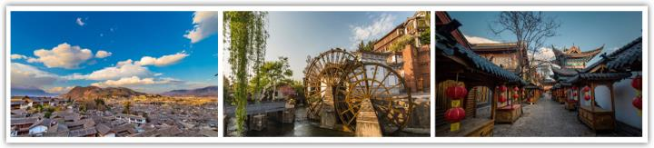

**【束河古鎮】**像個縮了水的大研鎮，只是這裏更加幽靜，被踩踏得光滑的青石板路面。

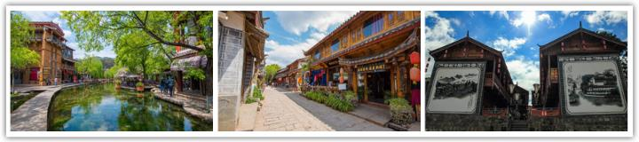

**【玉龍雪山風景區萬年冰川、玉龍雪山大索道】**玉龍雪山聳立于麗江西北的金沙江畔，主峰海拔5596米，山頂終年積雪，12峰嶺並排聳立，連綿35公里，宛如玉龍橫臥。首先前往於甘海子乘車上至海拔3356公尺纜車站，乘纜車上山，上達海拔4506公尺的玉龍雪山萬年冰川處，從這您可盡情端詳玉龍雪山的美景及萬年冰川。

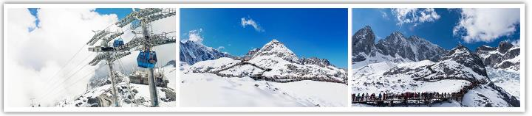

**【藍月谷】**又名白水河，河水是雪山積雪融化後又經岩層過濾，在泉水湧出而最終匯成白水河。

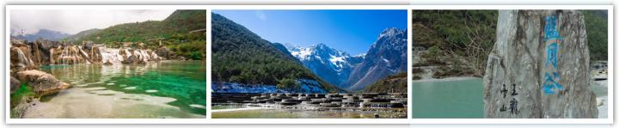

**【玉水寨】**納西族文化的發源地。

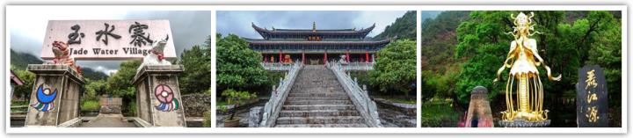

**銷售特色**

**無購物、含雙秀：印象麗江秀+雲南印象秀**

**好禮相送：每人每天一瓶礦泉水。安排3排椅大巴車。**

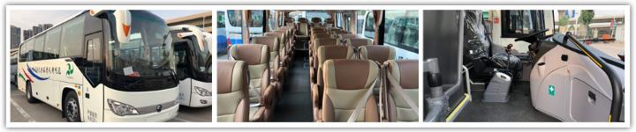

**大型秀場**

**【印象麗江秀】**大型實景演出，由著名導演張藝謀、王潮歌和樊躍共同執導。其中《印象·麗江》雪山篇將劇場設在海拔3100米玉龍雪山的懷抱裏，四周高山草甸、白雲繚繞，將觀眾帶到了雪域高原天人合一的純美背景中。

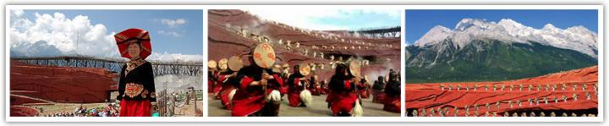

**【雲南映象秀】**觀賞中國著名舞蹈家楊麗萍出任藝術總監和總編導，在歌舞中，原生、古樸的民族歌舞與新銳的藝術構思的碰撞，將帶給您一種特定的“雲南映象”。

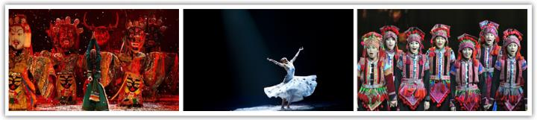

**美食安排**

早餐酒店內、午、晚餐-8菜一湯+（2瓶啤酒+1瓶可樂）及當地特殊風味餐。【全程餐標RMB 60-80】。

**購物站**

全程NO SHOPPING，不進購物站，讓您玩的開心無壓力。為了不讓您枉為此行，當地專業的導遊們會精心與貼心於車上準備當地土特產，您可自由選擇購買。

**住宿安排:**（註：入住房間型態依當天飯店所提供之型態為主；圖片為僅供參考。）

**石林銀瑞林國際大酒店**

石林銀瑞林國際大酒店是單體花園式會議度假酒店，擁有六百餘間客房和各類會議室18處，大的昆明廳可容納1200人，配有50㎡LED屏，專業進口音響設備，是舉辦大型及各類會議的理想之地。  
酒店集餐飲住宿、會議會展、休閒度假、娛樂、購物等於一體，擁有豪華雙人間、陽光美景房、群山觀瀾房等多種房型供您選擇，可滿足顧客不同的入住需求。

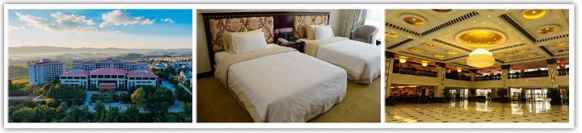

**昆明官渡豪生Life酒店（昆明火車站店）**

位於雲南省昆明市官渡區，地處繁華的日新路旁，周邊美食琳琅滿目，交通四通八達。酒店驅車35分鐘即可抵達昆明長水國際機場。酒店周邊環繞著諸如雙橋夜市、水木花野生菌市場、官渡古鎮、彌勒寺等著名旅遊景點，且與市中心CBD地區咫尺相鄰，這一優越的地理位置使得酒店成為商務出差、遊覽觀光、休閒娛樂及度假的理想之選。

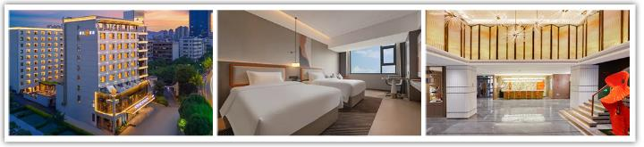

**大理洱海公園浩楓溫德姆酒店**

酒店位於“風花雪月”之地大理市，南臨大理高鐵站，北靠洱海公園，周邊生活商圈便利，繁華，地理位置優越，交通發達。酒店集客房、餐飲、多功能會議室於一體，擁有各類客房，秉承發現不平凡的旅途體驗的品牌理念，致力於打造安靜舒適的客房，為您帶來一夜好夢！

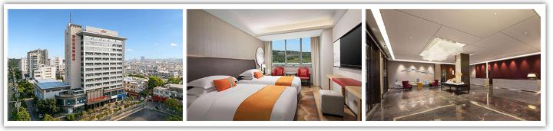

**麗江實力希爾頓花園酒店（古城大水車店）**

酒店位於香格裡大道，步行至大研古城約15分鐘，為賓客提供高效便捷的居停體驗。酒店共6樓，擁有百餘間客房，包含4間套房和10間特色家庭房。客房提供有線與無線網路連接，並配有工作臺及座椅，低致敏枕頭等。全酒店範圍高速無線網路覆蓋。

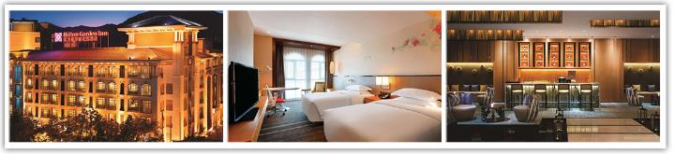

**每日詳細行程**

**第一天 桃園✈香港✈昆明🚍（約1.5H）石林**

今天集合於國際機場，由專人為您辦理登機手續，隨即搭乘客機，轉機飛往一個景色優美的城市，雲南省省會─昆明，又稱春城。春城昆明是一座有著花一樣浪漫情懷的城市。“天氣常如二三月，花開不斷四時春”，那裡天總是藍的，傍晚的雲是五彩的，城內滿眼是綠草鮮花，當然還有清新的空氣和燦爛的陽光。抵達驅車前往石林景區。晚餐後，接往酒店休息。

**註：餐食內容及住宿安排、行程上下順序，會依航班時間而有所略動，屆時將以出團手冊準。**

|  |
| --- |
| **早餐：貴賓自理 午餐：機上簡餐 晚餐：中式合菜RMB80** |
| **住宿：準★★★★★石林銀瑞林酒店 或同級** |

**第二天 石林【石林風景區+電瓶車】🚍（約2H）九鄉【遊船+纜車：虹橋風景區、白象洞、神女宮、雌雄瀑布）】🚍（約1H）昆明【雲南映象秀】**

**【石林】**為石灰岩地溶岩地貌，亦是喀斯特地形的一種特有形態，由巨厚的岩層構成，其岩峰猶如密佈的林木，拔地而起，直刺天際，遠望如一片莽莽森林而故名。數不清的崎嶇石峰和高聳峭壁，蔚成一片石林峰海。氣勢磅礡開闊。沿途奇石雄偉壯麗，石箏，石柱宛如置身迷宮，區內小徑迂迴，到處小橋流水，較為出名的有獅子亭、劍峰池、蓮花峰、愛情海、幸福湖…等。

**【九鄉】**此地是雲南省新興的以溶洞景觀主體、洞外自然風光、人文景觀、民族風情融合為一體的大型綜合風景名勝區，九鄉風景區擁有上百座大、小溶洞，中國規模最大、數量最多、溶洞景觀最奇特的洞穴群落體系。九鄉的另一特點是這裏的水非常美，既有可泛舟而行的2公里長的暗河溶洞, 又有瀑布濺流，還有兩壁峭立,水翠天青的峽穀河道。其已開發為虹橋風景區，有白象洞、神女宮、雌雄瀑布和大型石雕群構成的神山奇觀。

**【雲南映象秀】**觀賞中國著名舞蹈家楊麗萍出任藝術總監和總編導，在歌舞中，原生、古樸的民族歌舞與新銳的藝術構思的碰撞，將帶給您一種特定的“雲南映象”。

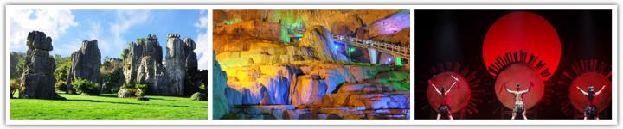

|  |
| --- |
| **早餐：酒店內享用 午餐：烤鴨風味餐RMB60 晚餐：滇菜風味RMB80** |
| **住宿：準★★★★★昆明豪生LIFE酒店 或同級** |

**第三天 昆明🚍（約4H）大理《去有風的地方》【洱海生態廊道+電瓶車,喜州民居+三道茶、大理古城+洋人街】**

**【大理】**白族自治州位於雲南省的西北部，這是一座千年古城，唐代的南昭國、宋代的大理國都曾將它作為都城，悠久的歷史和文化，使大理擁有“文獻名邦”的美稱。大理是白族的聚居地，有著濃郁的白族風情，三坊一照壁、四合五天井的民居文化內涵深刻；白族的三道茶品味悠長。在整個雲南之旅中，恐怕再沒有其他地方能像大理那樣，讓你深切感受到獨特的白族風情了。

**【洱海生態廊道+電瓶車】**洱海生態廊道是一條人與湖的界線，通過物理相隔，給洱海‘透透氣’。將沿岸各村連接在一起，使各具特色的白族傳統村落成為“圍繞洱海的一串珍珠”。沿著生態廊道緩緩步行，一幅鄉愁畫卷正徐徐展開。

**【喜州民居.轉角樓+三道茶】**位于大理古城以北18千米處，東臨洱海，西枕蒼山，喜洲是重要的白族聚居的城鎮，這里有著保存最多、最好的白族民居建築群。從布局上看是典型的“三坊一照壁”及“四合五天井”的白族庭院格局。參觀白族民居，並品嚐當地特有的【三道茶歌舞】這是用蒼山雪水特殊調制而成（一苦二甜三回味）。

**【鳳陽邑茶馬古道】**位於下關至大理之間的大鳳路中途。全長約1900米，原貌保存較好，路寬約3米。道旁為石凳和鋪台子，具有典型的茶馬古道特徵。古道周邊為古老的白族民居，牆體為不規則的石頭所砌，獨具特色。

**【大理古城】**城內街道井然有序，民居獨具傳統特色。參觀白族典型”三坊一照壁、四合五天井”的白族民居，並前往參觀**【洋人街】**在古城，大理洋人街原名“護國路”，長1000米，寬7米，青石板鋪面。中西風味店，珠寶店，古董店，扎染店，畫廊各行各業隨之興起，鋪面林立兩側，琳琅滿目，目不暇接，成為中外有名的“大理洋人街”。

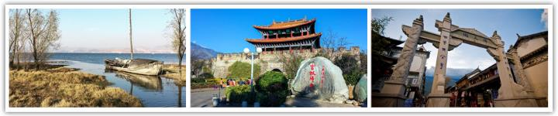

|  |
| --- |
| **早餐：酒店內享用 午餐：中式合菜RMB60 晚餐：砂鍋魚風味RMB80** |
| **住宿：準★★★★★大理浩峰溫德姆酒店 或同級** |

**第四天 大理🚍（約2.5H）《去有風的地方》沙溪古鎮【寺登街、古戲台、玉津橋、先鋒書局+接駁車】🚍約（1.5H）麗江【黑龍潭公園】**

【**沙溪古鎮**】沙溪鎮歷史悠久，曾是茶馬古道上的重要驛站，古老的商鋪、馬店、紅砂石闆街道、百年古樹、古巷道、古寨門…等古色古香，一切都保持著最古老的建築特色，被稱為「茶馬古道上唯一倖存的古集市」，走在古溪古鎮的街道上可以慢慢享受大理古城所沒有的安靜愜意。

【**寺登四方街**】是沙溪的靈魂核心，也是商貿交易的地方。「南古宗巷」是四方街延伸的一條古巷，蜿蜒曲折、古樸幽靜，偶爾能看到穿著傳統白族服飾的當地居民路過，漫步古街紅砂石板、登上古戲台，看四方街鋪面和馬店，一種悠然之感油然而生。

【**古戲臺**】坐落於四方街東側，坐東朝西。是古鎮內最高的建築，它共有三層，一層為商鋪，二層為戲臺，三層則是魁星閣。整個建築融合了漢地亭臺樓閣的建築方式和白族居民的特點，在藍天白雲和古樹的襯托下，更是風韻十足。

【**玉津橋**】沿寺登街從東寨門出去就是黑潓江，江上有一座「玉津橋」。風和日麗時，玉津橋倒映在江面，宛如一輪明月，是看日出和日落的最美之地。傍晚，偶爾會有馬隊從橋上經過，鈴聲陣陣，不絕於耳。夕陽晚照，偶爾會有人在橋邊的石墩上彈吉他，那樣的畫面分外美好。

【**白族先鋒書局**】由當地糧倉改建而成，素有“昔日糧倉，今日數倉”的美譽。書局分為三個部分：書店、咖啡館、詩歌塔。整個書店的氛圍更像是安靜且美好的圖書館，在其中一面牆的藏書裡，具有當地民族特色的書籍細緻地分類著，書店還售賣很多沙溪特色文創產品。

【**⿊龍潭公園**】也稱⽟泉公園，⼀⼤股泉⽔從象⼭腳下古栗樹下汩汩⽽出， 晝夜不停，匯成⾯積近4萬平⽅米的⽔潭，泉⽔清澈如⽟，⽔⾯開著潔⽩的海菜花，⽔底遊⿂如梭，潭畔花草樹⽊繁茂，樓臺亭閣點綴其間，風景秀麗。

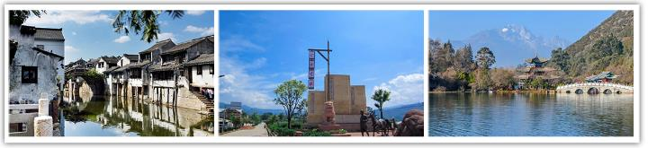

|  |
| --- |
| **早餐：酒店內享用 午餐：中式合菜RMB60 晚餐：火塘雞風味餐RMB80** |
| **住宿：準★★★★★麗江實力希爾頓花園酒店 或同級** |

**第五天 麗江【玉龍雪山萬年冰川大索道纜車上下、印象麗江秀、藍月谷（白水河）+電瓶車、玉水寨、白紗壁畫】**

**【玉龍雪山】**是中國最南的雪山，位於麗江市玉龍納西族自治縣內，也是橫斷山脈沙魯裏山南段的名山，白雪覆蓋在13個高低起伏的山峰上，山腰雲霧裊繞，彷彿一條銀白色巨龍伏在山頂上因而得名，雪山南北長35公里、東西寬約20公里，主峰扇子陡海拔5596公尺，至今尚未有人成功登頂、仍是處女峰；居住在當地的納西族人稱雪山為「波石歐魯」，意思就是指白紗的銀色山岩。

**【玉龍雪山大索道】**在一大片寬闊美麗草坪，遠眺海拔5596公尺玉龍雪山，由於此山終年積雪，當遠眺雪峰時有如潔白的晶玉。玉龍雪山之美不僅僅是它雄奇壯麗、氣勢磅礡的山體、閃閃皚皚的白雪，更秒的是它隨著晨昏陰晴的變化、春夏秋冬四季的更迭，變化無窮，姿態萬千，給人一種百看不厭之感。  
**註：若遇大索道纜車因不可抗力因素或遇維護檢修或遇天候..等因素導致纜車停駛，將改以『牦牛坪纜車上下』替代，敬請見諒。**

**【印象麗江秀】**大型實景演出，由著名導演張藝謀、王潮歌和樊躍共同執導。其中《印象·麗江》雪山篇將劇場設在海拔3100米玉龍雪山的懷抱裏，四周高山草甸、白雲繚繞，將觀眾帶到了雪域高原天人合一的純美背景中。在可容納1200餘人的360度全視角劇場中，用象徵著雲貴高原紅土的紅色沙石砌成了12米高、迂回艱險的“茶馬古道”。實景演出以玉龍雪山的自然風光為天然背景，以納西民族為主的當地民俗民風構成了演出場景。動用演員達五百餘人，皆為當地人，力圖表現散居麗江的十個少數民族的基本生活形態 。

【**藍⽉⾕+電瓶⾞**】位於⽟龍雪⼭腳下，因在晴天時，⽔的顏⾊呈藍⾊，⽽且⼭⾕呈⽉牙形，因此得名。藍⽉⾕中的⽔源⾃⽟龍雪⼭的冰雪融⽔，流淌聚集在⾕中形成河流，因為河床由⽩⾊⽯灰岩構成，使整條河流呈現⽩⾊，這即是⽩⽔河的來源。穀中的河⽔在流淌中受⼭體阻擋，形成了⽟液湖、鏡潭湖、藍⽉湖和聽濤湖，湖間由⼩瀑布分開，⾛進藍⽉⾕，令你如置⾝幻境之中。

**【玉水寨】**是纳西族中部地區的東巴聖地，是麗江古城的溯源。玉水寨東巴文化傳承基地保留了纳西族傳統古樸的風貌，真正體現了“人與自然和諧發展”這一纳西族傳統理念，東巴文化之真諦。現景區内有三位著名的東巴大師主持日常事務，有數名東巴學生，在玉水寨學習東巴經文、東巴舞蹈、東巴祭祀儀典、東巴藝術等。

**【白沙壁畫】**位於古老而美麗的白沙古鎮內，因獨樹一幟的繪畫風格而著稱。白沙古鎮位於麗江城北，距離麗江古城約16公里，是麗江納西族在麗江壩子最早的聚居地，更是麗江木氏土司的發祥地，納西族最早的政治中心。

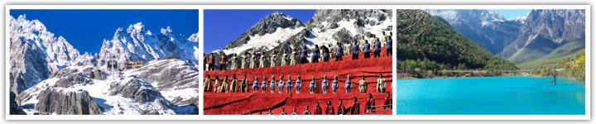

|  |
| --- |
| **早餐：酒店內享用 午餐：雪廚小火鍋RMB60 晚餐：王府家宴風味RMB80** |
| **住宿：準★★★★★麗江實力希爾頓花園酒店 或同級** |

**第六天 麗江【麗江古城+四方街】🚍大理（約3H）【聖托里尼+上行電瓶車、金梭島（擺渡船、龍宮溶洞、海菜花表演）】**

**【大硯古鎮】**古鎮已有800多年的歷史。建築古樸典雅，家家戶戶皆有流水及垂柳，故有”高原姑蘇”之美譽。繼走訪猶如”小橋流水人家”為特色的**【四方街】**。

大理聖托里尼~海景壯闊，白色的地中海風建築，藍色的無邊泳池，網紅打卡景點!

雲南大理，洱海邊的理想邦度假小鎮的美麗風景，吸引不少遊客紛至遝來。理想邦是一個免費開放的度假小鎮，也是《妻子的浪漫旅行》第四季取景地。理想邦的建築風格和聖托裡尼的建築風格有很多相似的地方，且坐落于洱海邊，面朝蒼山，總占地面積220多畝。分為主題區愛琴海建築風格和私人定制客棧區及商業區懸崖酒店三大板塊，現在有很多拍婚紗照的情侶都會選擇理想邦度假小鎮，這裡也是很多網紅打卡的必選之地。

**【金梭島~擺渡船**、龍宮溶洞、海菜花表演**】**洱海最大的島嶼，屬喀斯特地貌。金梭島因兩端高闊、中部狹窄，形如織布用的梭子而得名。島的四面碧水清波，龍宮是島內天然形成的地下溶洞。其中，渾然天成的南詔古國太和城宮殿景點，其形如國王端坐殿上，下面文武百官，上面宮燈高掛，還有兩座寶塔相映，名為「宮燈照寶塔」。洞內還有：絲露花雨萬丈、八仙過海朝觀音、神鳥下蛋、晚霞生輝、玉兔相親、大鵬展翅等栩栩如生的景觀。

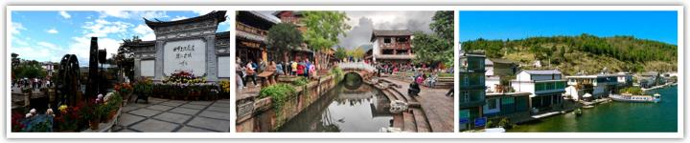

|  |
| --- |
| **早餐：酒店內享用 午餐：中式合菜RMB60 晚餐：白族風味餐RMB80** |
| **住宿：準★★★★★大理浩峰溫德姆酒店 或同級** |

**第七天 大理🚍（約4H）昆明【西山龍門纜車上電瓶車下、滇池大壩餵海鷗、昆明老街＜光華街、景星街、紙片樓＞】**

**【西山龍門】**位於西山頂部，處在羅漢峰的懸崖峭壁上，北起三清閣，南至達天閣，是雲南最大、最精美的道教石窟。從龍門可沿棧道到達西山山頂，「龍門勝景」雄居昆明西山衆多的名勝之首，有「不到西山等於不到昆明，不到龍門只是白跑一趟西山」之說，沿龍門棧道可飽覽了龍門精湛的石刻藝術，穿過龍 門隧道，沿石階而上，即達龍門新平臺。

**【滇池大壩】**古名滇南澤，又稱昆明湖。滇池為地震斷層陷落型的湖泊，其外形似一彎新月。湖面的海拔高度為1886米，南北長39公里，東西最寬為13公里。湖岸線長163．2公里，素稱"五百里滇池"。滇池水由海口注入普渡河．匯入金沙江．屬長江水系，為中國的第六大淡水湖，是一顆吹璀璨的高原明珠。  
**【滇池大壩餵食海鷗】**雲南境內最大的高原湖泊滇池，有「高原明珠」美名，每年冬天都會有大批紅嘴海鷗南下到昆明過冬成了美麗風景，一旁的海埂大壩也吸引許多遊客到此餵海鷗，數以萬計的紅嘴鷗已成為當地冬季的一大景觀。  
滇池位於昆明市西南部，是雲南省面積最大的高原淡水湖，湖泊海拔高度1886公尺，每年冬天都會有大批來自西伯利亞的候鳥紅嘴海鷗南下到這裡過冬，大約在11月到隔年3月。因此，滇池旁的海埂大壩常吸引許多遊客到這裡為海鷗，成千上萬的海鷗群從人們手中搶奪食物，身手矯健、快如疾風，又穩又準地把食物給叼走。  
滇池湖光山色十分壯觀，水面寬闊。據了解，昆明倡導人們關愛海鷗，很多人加入護鷗行列，正式人們營造的人文環境加上溫潤的氣候，這些海鷗群已成了這個城市新主人。

**【昆明老街】**中國少有的以整個街區作為⼀個統⼀地名命名的街區項⽬。昆明老街的建築羣落中，較古老的有近900年歷史，這些建築承載着這座城市太多的記憶與故事，同時⼜承載了當代⼈太多的童年歡樂和當下的⽣活趣味。昆明老街光華，東起正義路，⻄⾄五⼀路，全⻑435米，是昆明城中僅存的具有昆明古樸風貌的老街。在今天的光華街上，可以吃到⼝味正宗的⼩鍋米線，可以淘到光怪陸離的雲南古玩，可以找到歷經百年的葯鋪。

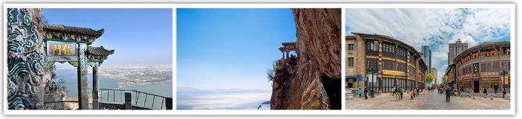

|  |
| --- |
| **早餐：酒店內享用 午餐：過橋米線風味RMB60 晚餐：野生菌火鍋RMB80** |
| **住宿：準★★★★★昆明長水國際機場美居酒店 或同級** |

**第八天 酒店🚍昆明機場✈香港✈桃園**

今⽇準備⾏囊前往機場搭機經由轉機城市返台，我們衷⼼期待下次能再與您相會。

|  |
| --- |
| **早餐：酒店早餐或餐盒+機上簡餐 午餐：敬請自理 晚餐：敬請自理** |
| **住宿：溫暖的家** |

**※行程內容順序僅參考，依當地旅行社做最後確定，本公司保留調整之權利，以團體出發前說明資料為準。**

**【報價包含】**

1.經濟艙團體機票來回。  
2.全程餐食、景點、住宿飯店（兩人一室）、車資。  
3.保險：300萬旅約責任險及20萬元意外醫療給付。（旅客未滿15歲或70歲以上，依法限制最高新台幣250萬旅行業責任險。）  
4.機場稅、燃料稅雜支及代辦費。

**【報價不包含】**

1.新辦卡式電子臺胞證（費用請洽服務人員）。  
2.導遊、領隊和司機之服務費，每人每日新台幣300元（小孩亦同）。請交於領隊，由領隊統籌付給當

地的導遊及司機。  
3.個人之消費電話費、洗衣費、飲料費、房間服務費行李超重費及其他個別要求之費用。  
4.個人旅行平安保險請自行投保。  
5.貼心說明：給小費也是國際禮儀之一喔！足浴按摩小費人民幣10元；行李小費人民幣5-10元；床頭小費人民幣5-10元。

**行程規定**

* 貼心提醒: 旅客若於旅遊中因法定傳染病原因，所增加之住宿、餐食、交通費用由旅客自行負擔，建議旅客若有疑慮可自行洽詢保險公司購買旅遊平安保險。
* 正確行程內容、順序、班機時間、降落城市以及住宿飯店，請以行前旅遊手冊之行程表或說明會資料為準。
* 行程及餐食將會視情況（如季節、預約狀況、觀光地區休假及住宿飯店地點）調整。
* 如有行程不參加者，視為自動放棄，恕無法退費。
* 為顧及旅客人身安全與相關問題，在旅遊行程期間恕無法接受脫隊要求。
* 如有特殊餐食者，請於出發前至少三天（不含假日）告知承辦人員，以便提早為您安排。
* 國外旅遊因搭乘飛機之飛行航程、行程內容之安排及當地醫療狀況等因素，不同於國內旅遊，敬請旅客斟酌自己及同行親友之身心、健康狀況後，再行報名及付訂。
* 同團報名旅客可能因私人因素於行程出發之7日前取消參團，故本公司網上所載組團狀態、可售團位等即時資訊，並非代表最終參團人數之依據，敬請諒解。
* 旅遊期間，敬請旅客隨時注意自身安全並妥善保管財物，以免發生意外或個人財物損失等事宜。
* 凡舉任何優惠項目均屬限時限量，正確內容、價格及出發日期，以報名當下實際銷售狀況為主，本公司保留活動內容修改、解釋及終止之權利。

**大陸線-預訂須知 :**

* 1.本行程最低出團人數為15人以上（含），台灣地區將派遣合格領隊隨行服務。
* 2.如有特殊需求者，請務必於報名時主動告知業務人員，讓我們為您提供專業的建議及安排。最遲請在出發前7個工作日內臨時提出需求。
* ●凡年滿70歲以上或行動不便之貴賓，需有家人或友人同行，方始接受報名，不便之處，尚祈鑑諒。
* ●嬰幼兒同行：可能無法妥適兼顧，所以煩請貴賓於報名時，多方考量帶嬰幼兒同行可能產生的不便，以避免造成您的不悅與困擾。
* ●未滿18歲：未與透過法定代理人一同報名參加旅遊行程者：須將旅遊定型化契約書，提供給法定代理人簽名，報名始為有效。
* ●懷孕旅客：需主動告知懷孕週數及胎數，並隨身攜帶醫師開立註明預產期診斷證明文件，懷孕27週以上（各家航空公司規定週數略有不同，請依照參加的行程所搭乘航空公司之規定）
* 於3個工作天完成申請，備妥「適航申請書」、「診斷書」。航空公司不接受懷孕36週以上單胞胎及懷孕32週以上多胞胎孕婦搭機（各航空公司規定略有不同）。若因旅客隱瞞自身孕期或身心狀況，導致航空公司航程受影響因而產生之成本，航空公司將保留法律追訴權。
* ●役男：須向相關主管機關申請出境許可。（役男是指年滿十九歲當年一月一日起至屆滿三十六歲之年十二月三十一日止，尚未履行兵役義務之役齡男子。）
* ●現役軍人應向服役（勤）單位申請出境核准後，始得出國。
* ●旅客若具國家安全之人員身分，自行先經服務機關核准，始得出國。
* ●雙重國籍：務必攜帶符合出入境本國籍及前往國家之規定的護照。
* ●外籍人士：本行程僅適用於本國人（中華民國護照者）參團有效；非本國國籍之旅客及台商及大陸人士，價格需另計。相關售價請洽詢客服人員，造成不便，敬請見諒!!
* ●特殊餐食：報名付訂金時請一併告之特殊餐食 例如:全程素食或不吃牛肉或其它餐食及分房表
* ●單人報名：飯店房型以兩人一室為主。單人報名者，本公司將盡量安排同性別旅客或領隊同房；若指定單人入住，請按房型補足單人房價差，實際價差費用以當團說明公布為準。
* ●擬於大陸當地會合外站參團 （Join）之的旅客，請洽服務業務人員另行報價，屆時售報價原則上不含簽證費用、機票（國際段/內陸段）亦不含機場稅及燃油附加費，並依實際報價內容為準。
* ●團費包含之所有票券，已分攤各式票種（如老人、孩童優惠）價格，恕不退回價差。
* ●中華民國護照用於台灣出入境查驗，出入境中國大陸時請出示有效期限內之台胞卡（證）。
* 中國幅員遼闊，且各地政策不一，遊覽車車型及條件各省均有差異，並非全國統一規格，無法與台灣及其他國家做比較。
* ●但為確保各位貴賓保險資料之正確性，及方便出發當日辦理登機手續能較為順暢，建議貴賓將護照正本於團體出發前七個工作日繳交予本公司，以減少各位貴賓於辦理登機時等待過多時間。
* ●本公司網上所載組團狀態、可售團位等即時資訊，並非代表最終參團人數之依據，敬請諒解
* ●超悠旅行社於行程中，保有自身或使第三方向旅客兜售商品之權利。
* ●除本商品頁面另有記載、或雙方另有約定外，旅遊費用相關項目，均以團體方式計價，如遇年長、兒童、不佔床者或特殊身分者，均無相關價差優惠。

**機位說明：**

* ●團體機票經開票後，需團去團回，開票後即無退票價值，故於開票後或當日臨時取消出發者，恕無法辦理退票。脫隊延回者須自行開立個人機票。
* ●全程使用團體機票，不適用於出發前預先選位，也無法事先確認座位相關需求（如，靠窗、靠走道..等）。同行者座位可能無法相鄰，敬請參團貴賓了解。

**住宿說明：**

* ●行程飯店所使用之房型除行程特別載明或依旅客特別需求另行安排者外，正常以提供各飯店之標準房型為主。
* ●住房安排為二人一室，如需求單人住宿一間房，則須另補價差 （請洽業務確認單人房加價費用）。
* ●大陸地區飯店無提供團體自然單間，凡單人報名之旅客在最終分房之結果落單時，須另補收單人房差，敬請知悉。
* ●團體房型均以2人一室兩張單人床為主，如需指定大床房或3人一室加床，請於出發前提出，並以酒店實際回覆為準，部分酒店有加價的可能或是無大床及加床的房型，此需求恕無法保證安排。
* ●若旅客需指定大床房型時，可能『需加價』與『無法保證』給房，或同團者無法保證入住同一樓層，遇到上述情況，尚請諒解。
* ●團體住宿以行程中載明之酒店為優先，如遇旺季滿房或承接大型會議或政府徵收等，導致無法安排，則將改以其他同級酒店替代。
* ●中國酒店於季節交替之際常出現無法提供冷（暖）氣之現象，係因各省份地區冷（暖）氣提供時間，需視當局評定實際氣候而定，但此並無明文規定，如遇此情況敬請理解與配合。
* ●全球環保意識抬頭，中國大陸部份酒店將不提供一次性用品（牙膏、牙刷、梳子、浴巾、刮鬍刀等物品），建議旅客自行攜帶個人盥洗用具及拖鞋，以免造成生活上的不便。
* ●**中國境內目前使用220V，一般插座為圓形。台灣是使用110V，因此由台灣攜帶電器用品，在中國境內使用請考慮適用性或攜帶變壓器。**

**中國大陸地區酒店規則說明：**

* 近年來中國地區逐步發展迅速，飯店如雨後春筍般增加，故會有一種【準星級】名詞出現。
* 大陸地區新酒店成立需經試營業一年後才能進行星級評等，但各酒店在建立時會依各星級之規格建造設定，故會有此【準五、四、三】名詞產生。

**團體餐食說明：**

* ●團體桌採10人一桌 （ 八菜一湯 ） 方式，若未達人數，餐色及餐量上會依人數比例遞減及

整。

* ●中國地區烹飪方法與口味與台灣落差甚大，會提醒各餐廳及帶團導遊交代少油少鹽，若口味仍偏重，再煩請與領隊／導遊協助，以儘量符合台灣團體的餐食口味。
* ●中國地區素食烹飪方法與口味與台灣落差甚大，各團體餐廳素食餐皆以簡便的炒青菜2~3道為主，請素食旅客如前往旅遊時，可先備素食罐頭或泡麵等。

**行程變更：**

* ●為維護旅遊品質及貴賓們的權益，在不變更行程內容之前提下，將依正式取得飯店飯店的結果，再綜合當地實際交通等情況，為貴賓們斟酌調整並妥善安排旅遊行程、飯店入住之先後順序或旅遊路線，請以行前說明會或最後確認的行程說明資料為準。
* ●因氣候無法預測，故若遇颱風、地震等不可抗力情況，則會以行程安全順利為考量，採緊急行程應變措施，敬請見諒。

**行程脫隊：**

●此行程為團體旅遊行程，顧及旅客於出遊期間之人身安全及相關問題，需與團體同進同出。

* 若有中途脫隊者，行程中所載明之餐食、旅遊、住宿、機位等團體旅遊行程相關項目，均除視同個人放棄外，不另退費。小費亦需付足旅遊天數。若因此而無法滿足您的旅遊需求，建議您另行選購套裝自由行商品。

**小費說明：**

●領隊、導遊及司機服務小費總計新台幣300元台幣x天數。服務小費是由各位貴賓給予領

隊、導遊、司機等人員之肯定與鼓勵，感謝您的嘉許。

* ●行李小費：人民幣 5-10元。
* ●房間小費：人民幣 5-10元。
* ●足浴按摩小費：人民幣 10 -25元。
* 其他服務費，因地區及服務性質不同，可事先徵詢領隊或導遊之意見，再決定付服務費之多寡。

**注意事項：**

* ●大陸餐廳、廁所休息站等處所均、普遍性販皆賣絲綢字畫、雕刻品茶壺、茶葉...等等，藝術 品、或當地土特產，並非特定購物點 （ SHOPPING ） ，敬請知悉理解。
* ●鑑於中國大陸運輸安全法規定，搭乘高鐵（動車）所攜帶的隨身或托運行李中，不得含有各式刀具、槍砲、彈藥等危險物品，故請勿攜帶搭乘，否則將面臨罰款、拘留或沒收等行政處罰，如造成任何損失，請自行承擔。
* ●禁止事項：不得嫖妓，不得攜帶水果及肉類製品入出境。另為使旅遊更加順暢，盡量避免談論政治話題影響旅遊氣氛。
* ●入境大陸之行動電源須在標示10,000 mAh 以下，超過規格之行動電源中國海關會沒收。且行動電源每人限帶2個，僅能放置於隨身行李攜帶，不得置入行李箱托運。
* ●行動電源凡未沒標示廠牌或容量者，中國海關會將予沒收。
* ●所有大陸內陸之海空陸交通，食宿及遊覽，均由內大陸當地公營旅遊單位協助負責安排且仍有當地政府國家制度上之限制，將會適度的調整及修正。

**【護照新辦＆過期重辦所需證件資料】**

**護照新辦** （從未辦過） 請本人持身分證正本及彩色照片2吋大頭-白底2張 前往戶政事務所做人證識別後將人證識別後的護照申請單跟身分證正本轉交旅行社辦理申辦。

（目前申辦日期約為3-4週、身分證退還日約為7-14天、費用為ＮＴ1800）

**護照過期重辦** （護照效期未過需交回註銷） 從新辦理資料:身分證正本.彩色照片2吋大頭-白底2張

（目前申辦日期約為3-4週、身分證退還日約為7-14天、費用為ＮＴ1800）

**【台胞證新辦＆過期重辦所需證件資料】**

**台胞證新辦**、**過期重辦**

（超過６個月有效期之護照正本、身分證正反面影本、彩色照片2吋大頭-白底１張

（目前申辦日期約為10日、費用為ＮＴ1800）